行政权力实施程序和运行流程
单位名称（盖章）： 岳阳楼区卫计局 填报日期：2015年12月27日
事项名称 | 新生儿出生医学证明发放的监管（112）
事项类型 | 其他行政权力（行政监督） | 办事对象 | 辖区内所有医疗保健机构
法定期限 | 无限期 | 承诺期限 | 无限期
实施机关 | 楼区卫计局 | 责任科室 | 基妇股
咨询电话 | 8866812 | 投诉电话 | 8866811
受理条件 | 辖区内所有从事新生儿出生工作的医疗保健机构
申报材料 | 无
法定依据 | 《中华人民共和国母婴保健法》（1994年主席令第33号）第二十三条医疗保健机构和从事家庭接生的人员按照国务院卫生行政部门的规定，出具统一制发的新生儿出生医学证明；有产妇和婴儿死亡以及新生儿出生缺陷情况的，应当向卫生行政部门报告。  三十七条从事母婴保健工作的人员违反本法规定，出具有关虚假医学证明或者进行胎儿性别鉴定的，由医疗保健机构或者卫生行政部门根据情节给予行政处分；情节严重的，依法取消执业资格。
收费标准 | 无
运  行  流  程  图 | 新生儿出生医学证明发放的监管  流程图  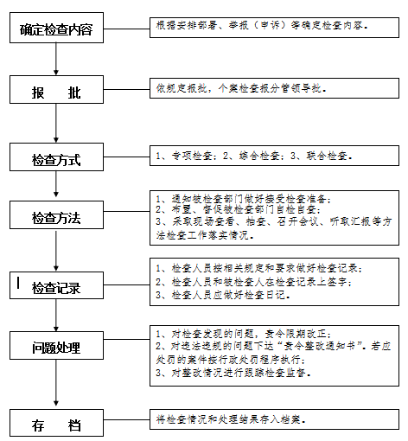  承办科室：基妇股电话：8866812 监督电话：8866811

